Методические рекомендации
для преподавателей
Современный урок. Требования к современному уроку.



Подготовила методист:
Шаповал Е. А.

Пруды, 2020
«Урок - клеточка педагогического процесса. В нем, как солнце в капле воды, отражаются все его стороны. Если не вся, то значительная часть педагогики концентрируется в уроке»
(Скаткин М.)
- Урок как целостная система
Урок – главная составная часть учебного процесса.
Учебная деятельность преподавателя и обучающихся в значительной мере сосредоточивается на уроке. Вот почему качество подготовки обучающихся по той или иной учебной дисциплине во многом определяется уровнем проведения урока, его содержательной и методической наполненностью, его атмосферой. Для того чтобы этот уровень был достаточно высоким, надо, чтобы преподаватель в ходе подготовки урока постарался сделать его своеобразным педагогическим произведением со своим замыслом, завязкой и развязкой подобно любому
произведению искусства.
Урок - это форма организации обучения с группой обучающихся одного возраста, постоянного состава, занятие по твердому расписанию и с единой для всех программой обучения. В этой форме представлены все компоненты учебно-воспитательного процесса: цель, содержание, средства, методы, деятельность по организации и управлению и все его дидактические элементы.
Рождение любого урока начинается с осознания и правильного, четкого определения его конечной цели - чего преподаватель хочет добиться; затем установления средства - что поможет преподавателю в достижении цели, а уж затем определения способа - как преподаватель будет действовать, чтобы цель была достигнута.
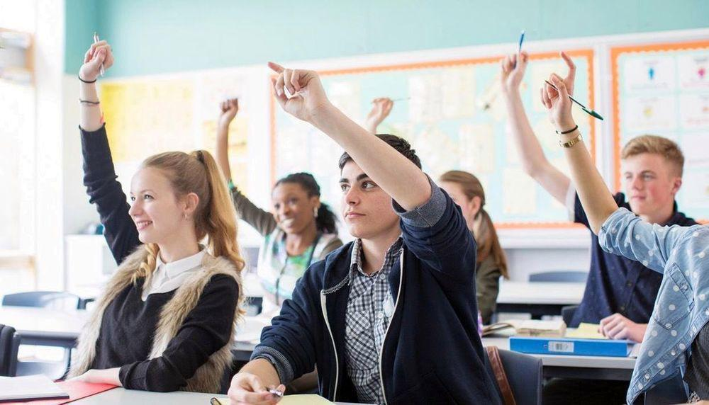
II. Типология уроков
Уроки классифицируют, исходя из дидактической цели, цели организации занятий, содержания и способов проведения урока, основных этапов учебного процесса, дидактических задач, которые решаются на уроке, методов обучения, способов организации учебной деятельности обучающихся.
В соответствии с этим подходом выделяются следующие пять типов уроков:
уроки изучения нового учебного материала (1-й тип);
уроки совершенствования знаний, умений и навыков (сюда входят уроки формирования умений и навыков, целевого применения усвоенного и др.) (2-й тип урока);
уроки обобщения и систематизации (3-й тип);
комбинированные уроки (4-й тип);
уроки контроля и коррекции знаний, умений и навыков (5-й тип).

Типы уроков | Виды уроков
Урок изучения нового материала (вводная и вступительная части, наблюдение и сбор материалов как методические варианты уроков) | · Урок-лекция;  · урок-беседа;  · урок с использованием учебного кино-, видеофильма;  · урок теоретических или практических самостоятельных работ (исследовательского типа);  · урок смешанный (сочетание элементов различных видов урока на одном)
Урок совершенствования ЗУН (сюда входят уроки формирования ЗУН, целевого применения усвоенного и т. д.) | · Урок самостоятельной работы (репродуктивного типа - устных или письменных упражнений);  · урок - лабораторная работа;  · урок практических работ;  · урок-экскурсия;  · урок-семинар
Урок обобщения и систематизации | Сюда входят основные виды всех пяти типов уроков
Контрольные уроки (учета и оценки ЗУН) | · Устная форма проверки (фронтальный, индивидуальный и групповой опрос);  · письменная проверка;  · зачет;  · зачетные и лабораторные работы; контрольная (самостоятельная) работа;  · смешанный урок (сочетание трех первых видов)
Комбинированный урок | На нем решается несколько дидактических задач

Нетрадиционные формы урока:

ролевые игры; | урок-спектакль;
исполнение сказочного сюжета; | смотр знаний;
урок фантазирования; | урок-зачет;
деловая игра; | урок-путешествие;
урок взаимообучения; | урок-состязание;
круглый стол или конференция; | урок взаимообучения;
пресс-конференция; | урок-восхождение;
урок открытых мыслей; | урок-диалог;
урок-соревнование; | мозговая атака;
урок-КВН; | урок-брифинг;
урок-викторина; | актуальное интервью;
игра «Следствие ведут знатоки»; | имитационно-ролевое моделирование;
аукцион знаний; | моделирование мышления обучающихся;
урок-диспут; | ролевая деловая игра;
урок-турнир; | урок-лекция:
урок-эврика; | – проблемная;
игра «Волшебный конверт»; | – визуальная;
межпредметный интегрированный урок; | – лекция вдвоем;
урок-конкурс; | – пресс-конференция;
урок творчества; | – лекция-конференция;
математический хоккей; | – лекция-провокация;
урок-игра; | - лекция-диалог

III.Структурные элементы урока
Структура – это совокупность различных вариантов взаимодействий между элементами урока, возникающая в процессе обучения и обеспечивающая его целенаправленную действенность.
Каждый урок имеет свою структуру - соотношение элементов (этапов, звеньев) урока в их определенной последовательности и взаимосвязи.
Элементы – это виды деятельности преподавателя и обучающегося.
Элементами урока являются:
организационный момент;
проверка знаний предыдущего учебного материала;
логически связанного с содержанием данного урока;
переход к новому материалу;
изучение нового материала;
закрепление нового материала;
подведение итогов урока;
домашнее задание.
Структура урока изучения нового материала:
первичное введение материала с учетом закономерностей процесса познания при высокой мыслительной активности обучающихся;
указание на то, что обучающиеся должны запомнить;
мотивация запоминания и длительного сохранения в памяти;
сообщение либо актуализация техники запоминания (работа с опорными для памяти материалами, смысловая группировка и т.п.);
первичное закрепление под руководством преподавателя посредством прямого повторения, частичных выводов;
контроль результатов первичного запоминания;
регулярное систематизирующее повторение через короткие, а затем более длительные промежутки времени в сочетании с различными требованиями к воспроизведению, в том числе и с дифференцированными заданиями;
внутреннее повторение и постоянное применение полученных знаний и навыков для приобретения новых;
частое включение опорного материала для запоминания в контроль знаний, регулярная оценка результатов запоминания и применения.
Структура уроков совершенствования знаний, умений и навыков:
Урок закрепления и развития знаний, умений, навыков:
сообщение учащимся цели предстоящей работы;
воспроизведение обучающимися знаний, умений и навыков, которые потребуются для выполнения предложенных заданий;
выполнение обучающимися различных заданий, задач, упражнений;
проверка выполненных работ;
обсуждение допущенных ошибок и их коррекция;
задание на дом (если это необходимо).
Урок формирования умений и навыков:
постановка цели урока;
повторение сформированных умений и навыков, являющихся опорой;
проведение проверочных упражнений;
ознакомление с новыми умениями, показ образца формирования;
упражнения на их освоение;
упражнения на их закрепление;
тренировочные упражнения по образцу, алгоритму, инструкции;
упражнения на перенос в сходную ситуацию;
упражнения творческого характера;
итог урока;
задание на дом.
Урок применения знаний, умений и навыков:
организация начала урока (психологический настрой обучающихся);
сообщение темы урока и его задач;
изучение новых знаний, необходимых для формирования умений;
формирование, закрепление первичных умений и применение их в стандартных ситуациях - по аналогии;
упражнения в применении знаний и умений в изменённых условиях;
творческое применение знаний и умений;
упражнение по отработке навыков;
домашнее задание;
итог урока с оценкой проделанной обучающимися работы.
Структура уроков обобщения и систематизации знаний:
Урок повторения:
организация начала урока;
постановка образовательных, воспитательных, развивающих задач;
проверка домашнего задания, направленного на повторение основных понятий, умозаключений, основополагающих знаний, умений, способов деятельности (практической и мыслительной). На предыдущем уроке, зная о предстоящем повторении, нужно подобрать соответствующее домашнее задание;
подведение итогов повторения, проверка результатов учебной работы на уроке;
задание на дом.
Повторительно-обобщающий урок:
организационный момент;
вступительное слово преподавателя, в котором он подчеркивает значение материала изученной темы или тем, сообщает цель и план урока;
выполнение обучающимися индивидуально и коллективно различного рода устных и письменных заданий обобщающего и систематизирующего характера, вырабатывающих обобщенные умения, формирующих обобщенно-понятийные знания, на основе обобщения фактов, явлений;
проверка выполнения работ, корректировка (при необходимости);
формулирование выводов по изученному материалу;
оценка результатов урока;
подведение итогов;
задание на дом (не всегда).
Урок контроля и коррекции:
организация начала урока. Здесь необходимо создать спокойную, деловую обстановку. Обучающиеся не должны бояться проверочных и контрольных работ или чрезмерно волноваться, так как преподаватель проверяет готовность обучающихся к дальнейшему изучению материала;
постановка задач урока. Преподаватель сообщает обучающимся, какой материал он будет проверять или контролировать. Просит, чтобы обучающиеся вспомнили соответствующие правила и пользовались ими в работе. Напоминает, чтобы обучающиеся обязательно сами проверили работы;
изложение содержания контрольной или проверочной работы (задачи, примеры, диктант, сочинение или ответы на вопросы и т.п.). Задания по объему или степени трудности должны соответствовать программе и быть посильными для каждого обучающегося;
подведение итогов урока. Преподаватель выбирает хорошие работы обучающихся, анализирует допущенные ошибки в других работах и организует работу над ошибками (иногда на это уходит следующий урок);
определение типичных ошибок и пробелов в знаниях и умениях, а также путей их устранения и совершенствования знаний и умений.
Комбинированный урок (он, как правило, имеет две или несколько дидактических целей):
организация начала урока;
проверка домашнего задания, постановка цели урока;
подготовка обучающихся к восприятию нового учебного материала, т.е. актуализация знаний и практических и умственных умений;
изучение нового материала, в том числе и объяснение;
закрепление материала, изученного на данном уроке и ранее пройденного, связанного с новым;
обобщение и систематизация знаний и умений, связь новых с ранее полученными и сформированными;
подведение итогов и результатов урока;
задание на дом;
подготовка (предварительная работа), необходимая учащимся для изучения новой темы (не всегда).
Структура современного урока:
1. Организационный момент: тема; цель; планируемые образовательные результаты.
2. Проверка выполнения домашнего задания (в случае, если оно задавалось).
3. Подготовка к активной учебной деятельности каждого обучающегося на основном этапе урока: постановка учебной задачи, актуализация знаний.
4. Сообщение нового материала.
5. Решение учебной задачи.
6. Усвоение новых знаний.
7. Первичная проверка понимания обучающимися нового учебного материала (текущий контроль с тестом).
8. Закрепление изученного материала.
9. Обобщение и систематизация знаний.
10.Контроль и самопроверка знаний (самостоятельная работа, итоговый контроль с тестом).
11.Подведение итогов: диагностика результатов урока, рефлексия достижения цели.
12.Домашнее задание и инструктаж по его выполнению.
Структура каждого урока зависит от содержания учебного материала, дидактической цели, типа урока, возрастных особенностей обучающихся и особенностей группы или коллектива. Структура урока совершенна в том случае, если учитывает закономерности обучения, условия педагогического процесса в данном группе и позволяет реализовать педагогический замысел преподавателя. Следовательно, не структура урока, взятая сама по себе, а ее соответствие педагогическим условиям и замыслу оказывает влияние на эффективность обучения. Содержание учебной программы для конкретного урока, образовательные, воспитательные и развивающие задачи урока, возраст обучающихся, уровень их знаний, умений и навыков – все это имеет определяющее значение при подборе наиболее эффективных для данного урока методов и приемов.
Под методами обучения следует понимать способы взаимосвязанной деятельности преподавателя и обучающихся в процессе обучения, направленные на достижение его целей. Метод осуществления педагогического процесса расчленяется на составляющие его элементы, которые называются методическими приемами. Наиболее распространенными классификациями методов обучения являются классификации по источникам приобретения знаний и по типу (характеру) познавательной деятельности. Ведущее место в системе методов обучения занимают словесные методы: рассказ, беседа, лекция, учебная дискуссия. Все формы обучения, включая активные, нацеливают на развитие навыков и умений самостоятельной деятельности, обеспечивают переход обучения в самообразование. Современные условия развития системы образования к необходимости широкого использования в практике преподавания новых образовательных технологий. Это создание таких возможностей, которые обеспечивали бы вовлечение каждого обучающегося в активный познавательный процесс, совместную работу преподавателя и обучающегося, сотрудничество при решении разнообразных проблем. Педагогическая технология – это последовательная взаимосвязанная система действий педагога, направленных на решение педагогических задач; планомерное и последовательное воплощение на практике заранее спроектированного педагогического процесса; строго научное проектирование и точное воспроизведение гарантирующих успех педагогических действий. Понятие «методика» шире понятия «технология». Методика отвечает на вопросы, чему, зачем и как учить. Сегодня особая роль принадлежит проектной технологии, технологии дебатов, технологии развития критического мышления. На уроках используются также следующие педагогические технологии: «атака мыслей», бинарный урок, выступления, диспут, лекция – дискуссия, лекция – беседа, «огонь по стоящим», «синтез мыслей», деловая игра.
IV. Схема поурочного плана
І. Тема урока (в соответствии с календарно-тематическим планированием).
Цель урока:
образовательная (какие предполагаются приращения в знаниях, умениях и навыках обучающихся, формирование…).
развивающая (какие логические операции и приемы умственной деятельности усвоят обучающиеся и какой это может дать развивающий результат).
воспитательная ( какие качества личности формируются).
Тип урока (указываются тип урока в соответствии с календарно-тематическим планом, его вид).
Методы обучения, методические приемы, педагогические техники, педагогические технологии.
Оборудование: ТСО, средства наглядности, источники информации, дидактические средства обучения.
II. Актуализация (указывается время, отводимое на актуализацию, опорные знания, которые необходимо активизировать в сознании обучающихся, которые помогает в восприятии нового материала; планируется самостоятельная работа обучающихся, отмечаются способы формирования мотивации в обучении, интереса к предмету - сообщение интересного факта из истории науки, показ практической значимости, необычная постановка вопроса, новая формулировка задачи, создание проблемной ситуации; намечается форма контроля за ходом работы, приемы самоконтроля, взаимоконтроля, намечаются обучающиеся для опроса, форма получения обратной связи).
III. Формирование новых понятий, способов действия (указываются новые понятия, подлежащие изучению и способы их усвоения, для уроков совершенствования знаний, умений и навыков -указывается углубление и расширение знаний; формулируется познавательная задача этапа усвоения знаний, указываются предполагаемые приращения, приемы формирования способов деятельности; определяется тип самостоятельной работы, возможные приемы установления межпредметных связей, намечаются обучающиеся для выполнения индивидуальных заданий и способы индивидуализации- карточки с разно уровневым дидактическим материалом, формулируются проблемные и информационные вопросы).
IV. Применение (формирование умений и навыков) (указываются конкретные умения и навыки для отработки, например, умение формулировать вопрос, устанавливать причинно-следственные связи, классифицировать, сравнивать; намечаются способы получения обратной связи, указываются фамилии обучающихся для опроса и т.д.).
V. Домашнее задание (указываются основное задание, вопросы для повторения, дифференцированные творческие задания, продумывается объем домашнего задания - не превышает 2/3 того, что сделано на уроке).

V. Требования к уроку
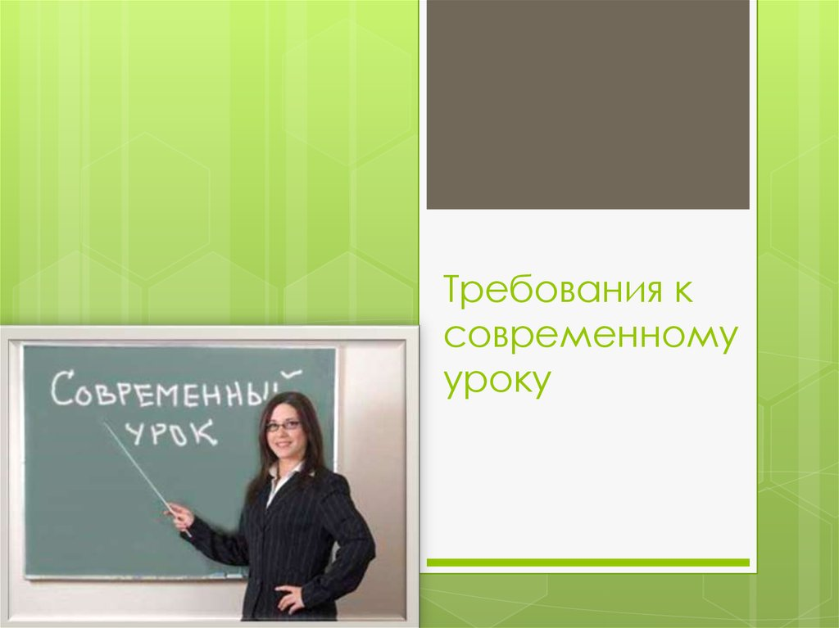
1. Дидактические требования к современному уроку:
четкое формулирование триединой дидактической цели;
определение оптимального содержания урока в соответствии с требованием учебной программы и целями урока, с учетом уровня подготовки и подготовленности обучающихся;
прогнозирование уровня усвоения обучающимися научных знаний, формирование умений и навыков как на уроке, так и на отдельных его этапах;
выбор наиболее рациональных методов, приемов и средств обучения, стимулирования и контроля их оптимального воздействия на каждом этапе урока;
выбор, обеспечивающий познавательную активность, сочетание различных форм коллективной и индивидуальной работы на уроке и максимальную самостоятельность обучающихся в процессе обучения;
реализация на уроке всех дидактических принципов;
создание условий успешного обучения обучающихся.
2. Психологические требования к уроку:
Психологическая цель урока:
проектирование развития обучающихся в пределах изучения конкретного учебного предмета и конкретного урока;
учет в целевой установке урока психологической задачи изучения темы и результатов, достигнутых в предшествующей работе;
применение отдельных средств психолого-педагогического воздействия, методических приемов, обеспечивающих развитие обучающихся.
Стиль урока.
Определение содержания и структуры урока в соответствии с принципами развивающего обучения:
соотношение нагрузки на память обучающихся и их мышление;
определение объема воспроизводящей и творческой деятельности обучающихся;
планирование усвоения знаний в готовом виде (со слов преподавателя, из учебника, пособия и т.п.) и в процессе самостоятельного поиска;
выполнение преподавателем и обучающимися проблемно- эвристического обучения (кто ставит проблему, формулирует ее, кто решает);
учет контроля, анализа и оценки деятельности обучающихся, осуществляемых преподавателем, и взаимной критической оценки, самоконтроля и самоанализа обучающихся;
соотношение побуждения обучающихся к деятельности (комментарии, вызывающие положительные чувства в связи с проделанной работой, установки, стимулирующие интерес, волевые усилия к преодолению трудностей и т.д.) и принуждения (напоминание об отметке, резкие замечания, нотации и т.п.);
особенности самоорганизации преподавателя:
подготовленность к уроку, и главное - осознание психологической цели и внутренняя готовность к ее осуществлению;
рабочее самочувствие в начале урока и в его ходе (собранность, со настроенность с темой и психологической целью урока, энергичность, настойчивость в осуществлении поставленной цели, оптимистический подход ко всему происходящему на уроке, педагогическая находчивость и др.);
педагогический такт (случаи проявления);
психологический климат на уроке (поддержание атмосферы радостного, искреннего общения, деловой контакт и др.).
Организация познавательной деятельности обучающихся.
1). Определение мер для обеспечения условий продуктивной работы мышления и воображения обучающихся:
планирование путей восприятия обучающимися изучаемых объектов и явлений, их осмысления;
использование установок в форме убеждения, внушения;
планирование условий устойчивого внимания и сосредоточенности обучающихся;
использование различных форм работы для актуализации в памяти обучающихся ранее усвоенных знаний и умений, необходимых для восприятия новых (беседа, индивидуальный опрос, упражнения по повторению).
2). Организация деятельности мышления и воображения обучающихся в процессе формирования новых знаний и умений:
определение уровня формирования знаний и умений у обучающихся (на уровне конкретно-чувственных представлений, понятий, обобщающих образов, "открытий", формулирования выводов);
опора на психологические закономерности формирования представлений, понятий, уровней понимания, создания новых образов в организации мыслительной деятельности и воображении обучающихся;
планирование приемов и форм работы, обеспечивающих активность и самостоятельность мышления обучающихся (система вопросов, создание проблемных ситуаций, разные уровни проблемно - эвристического решения задач, использование задач с недостающими и излишними данными, организация поисковой и исследовательской работы обучающихся на уроке, создание преодолимых интеллектуальных затруднений в ходе самостоятельных работ, усложнение заданий с целью развития познавательной самостоятельности обучающихся);
руководство повышением уровня понимания (от описательного, сравнительного, объяснительного к обобщающему, оценочному, проблемному) и формированием умений рассуждать и умозаключать;
использование различных видов творческих работ обучающихся (объяснение цели работы, условий ее выполнения, обучение отбору и систематизации материала, а также обработке результатов и оформлению работы).
3). Закрепление результатов работы:
формирование навыков путем упражнений;
обучение переносу ранее усвоенных умений и навыков на новые условия работы, предупреждение механического переноса.
Организованность обучающихся:
отношение обучающихся к учению, их самоорганизация и уровень умственного развития;
возможные группы обучающихся по уровню обучаемости, учет этих обстоятельств при определении сочетания индивидуальной, групповой и фронтальной форм работы обучающихся на уроке.
Учет возрастных особенностей обучающихся:
планирование урока в соответствии с индивидуальными и возрастными особенностями обучающихся;
проведение урока с учетом сильных и слабых обучающихся;
дифференцированный подход к сильным и слабым обучающимся.
VI. Требования к технике проведения урока:
1)урок должен быть эмоциональным, вызывать интерес к учению и воспитывать потребность в знаниях;
2)темп и ритм урока должны быть оптимальными, действия преподавателя и обучающихся завершенными;
3) необходим полный контакт во взаимодействии преподавателя и обучающихся на уроке, должны соблюдаться педагогический такт и педагогический оптимизм;
4)должна доминировать атмосфера доброжелательности и активного творческого труда;
5)по возможности следует менять виды деятельности обучающихся, оптимально сочетать различные методы и приемы обучения;
6)обеспечить соблюдение единого орфографического режима учебного заведения;
7)преподаватель должен обеспечить активное обучение каждого обучающегося.

VII. Этапы планирования урока и подготовки к нему преподавателя
- Разработка системы уроков по теме или разделу.
- Определение триединой дидактической цели урока на основе программы, методических пособий, учебника и дополнительной литературы.
- Отбор оптимального содержания материала урока, расчленение его на ряд законченных в смысловом отношении блоков, частей, выделение опорных знаний, дидактическая обработка.
- Выделение главного материала, который обучающийся должен понять и запомнить на уроке.
- Разработка структуры урока, определение его типа и наиболее целесообразных методов и приемов обучения на нем.
- Нахождение связей данного материала с другими предметами и использование этих связей при изучении нового материала и при формировании новых знаний и умений обучающихся.
- Планирование всех действий преподавателя и обучающихся на всех этапах урока и прежде всего при овладении новыми знаниями и умениями, а также при применении их в нестандартных ситуациях.
- Подбор дидактических средств урока (кино- и диафильмов, картин, плакатов, карточек, схем, вспомогательной литературы и др.).
- Проверка оборудования и технических средств обучения.
- Планирование записей и зарисовок на доске преподавателем и выполнение аналогичной работы обучающимися на доске и в тетрадях.
- Планирование объема и форм самостоятельной работы обучающихся на уроке и ее направленности на развитие их самостоятельности.
- Определение форм и приемов закрепления полученных знаний и приобретенных умений на уроке и дома, приемов обобщения и систематизации знаний.
- Составление списка обучающихся знания, которых будут проверяться соответствующими формами и методами с учетом уровней их сформированности; планирование проверки умений обучающихся.
- Определение содержания, объема и форм домашнего задания, продумывание методики задавания уроков на дом.
- Продумывание форм подведения итогов урока.
- Планирование внеклассной работы по данной теме.
- Запись плана и хода урока в соответствии с требованиями.



